教育部補助本國語文教育活動成果報告表
附表三/成果報告表
計畫類別 | □學術會議 |  | □研討會 | □講(研)習會 |  |  | □論壇 |  | □博覽會
 | □觀摩活動 |  | □競賽活動 | □學習課程 |  |  | □編輯製作語言參考用資料
 | █其他（藝文展演）
活動名稱 | 108年度「本土語言公開展演活動」 |  |  |  | 計畫主持人(負責人) |  | 曾瑞雲
主辦單位 | 苗栗縣僑樂國民小學 |  |  |  | 辦理地點 |  | 苗栗縣苗栗市玉清宮  苗栗縣頭份鎮濫坑社區活動中心  苗栗縣苗栗市大明寺  苗栗縣造橋衛生所
活動期程 | 108年11月7日起至108年11月8日
語文教育活動辦理情形 | 人數明細：  ◎活動4場；參與人員合計190人。  (學術會議、研討會及論壇需填寫)  ◎外文論文0篇，中文論文0篇，合計發表0篇；發表0人，評論0人，其他 人，合計0人。
成果摘要簡述  (600至800字以內) | 本計畫以「客家戲偶子(小孩子)演偶戲」為理念，希望藉由學生本土語藝術社團開發鄉土背景的劇本，透過編劇、場景設計、道具製作、編排演出、展演、分享等一系統性流程，讓學生真切體驗與熟悉一齣偶戲誕生之每一環節。此外，本計畫運用「本土語言教學特色」，將在地客家文化、生活用語、品德教育或生活議題等，融入藝術性社團展演當中，將本土語言的日常運用轉化為藝術層次，陶冶學生常用本土語、愛用本土語、以本土語為榮的素養情操。  本次演出共計二日、四場次，參觀人數總計190人，平均每場次47人。演出及活動內容包含客家偶戲演出、有獎徵答、陶笛客家歌謠演奏。活動後，實施滿意度調查，回收有效問卷129份。調查結果顯示，對演出內容、學生演出、知識吸收、活動場地等項度感受在「滿意以上」者均達100%；，其中以宣導內容、學生演出、活動場地等項度感受為佳。
單位辦理活動之自評報告  (800字以上) | 藉由本次展演，提供學生展演之機會，且達到以下教育目的：  （一）加強學生本土語言能力，並深化其對在地文化之認同感  （二）鼓勵學生於語文能力多方面發展，並遴選參加競賽選手。  （三）與各項宣導主題互相配合，加強宣導效果。  （四）提供成果展現舞台、增進多元能力。  根據觀眾滿意度調查之回饋，得知參加者透過古早味布袋戲演出與陶笛演出，學習到與生活最貼切的社會安全常識與法規，也重溫過去的客家偶戲與耳熟能詳的歌謠，並結合有獎徵答，寓教於樂，並提供現場現場Q＆A，效果極佳。
需提報之成果資料 | ※會議手冊、活動手冊、課程教材、活動成果報告等（至少送交一種）  ※其他成果： （如：論文集、成果報告書、活動照片...等）
聯絡人 | 單位 | 僑樂國小/教導處 |  |  |  | 職稱 |  | 教導主任
 | 姓名 | 林培彥 |  |  |  | 電話 |  | (037)541143
 | 行動電話 | 0933958665 |  |  |  | 傳真 |  | (037)540378
 | E-mail | car7881@gmail.com
填表日期： 108 年 12 月 19 日

苗栗縣僑樂國民小學辦理108年度「本土語言公開展演活動」
準備與組練課程內容與講師簽到情形

說明：操偶基本指法練習
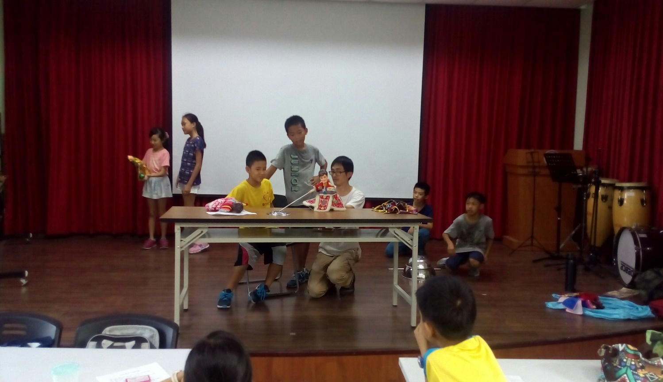
說明：老師示範
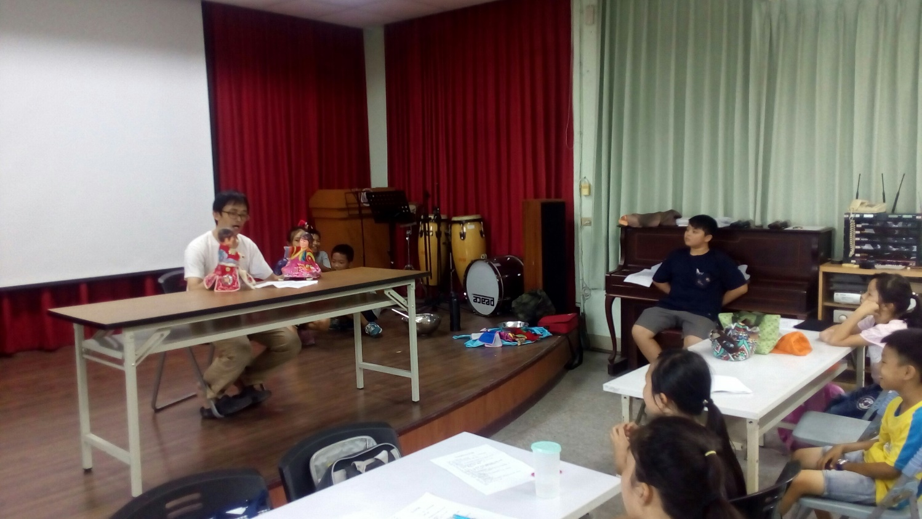

說明：口白練習
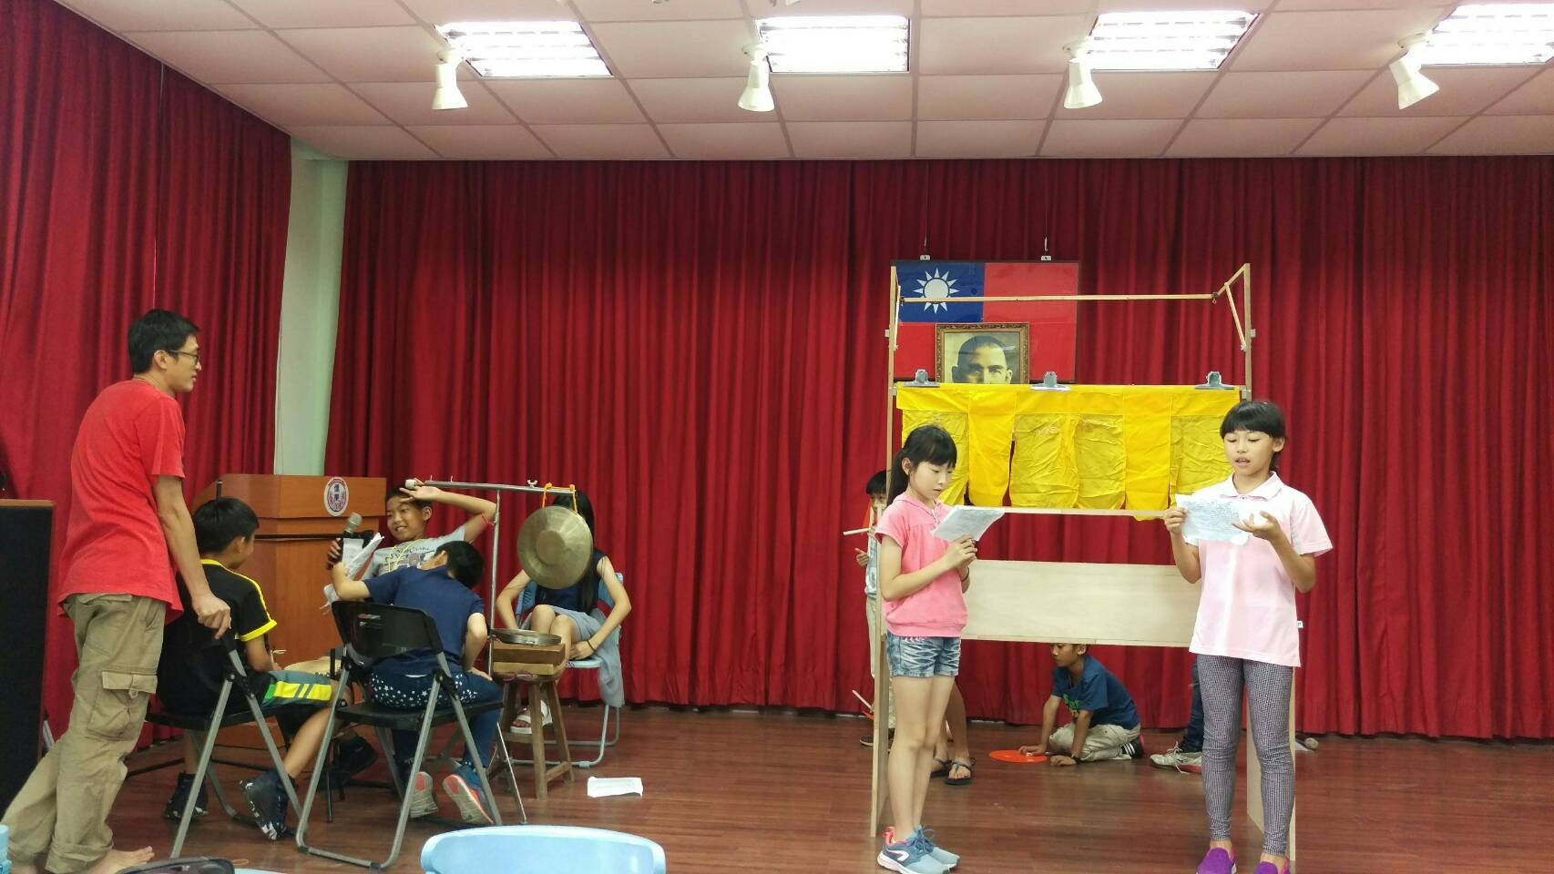
說明：樂班指導
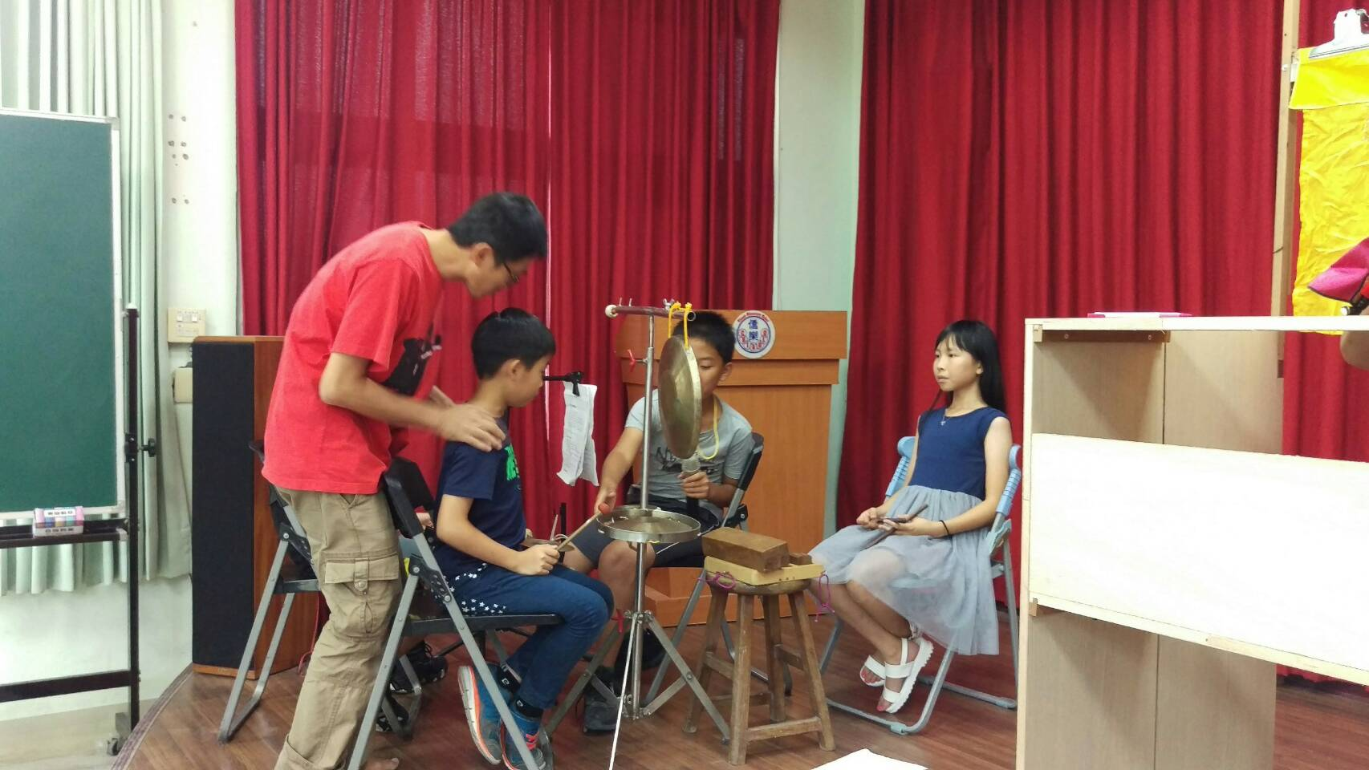

說明：劇場試跑
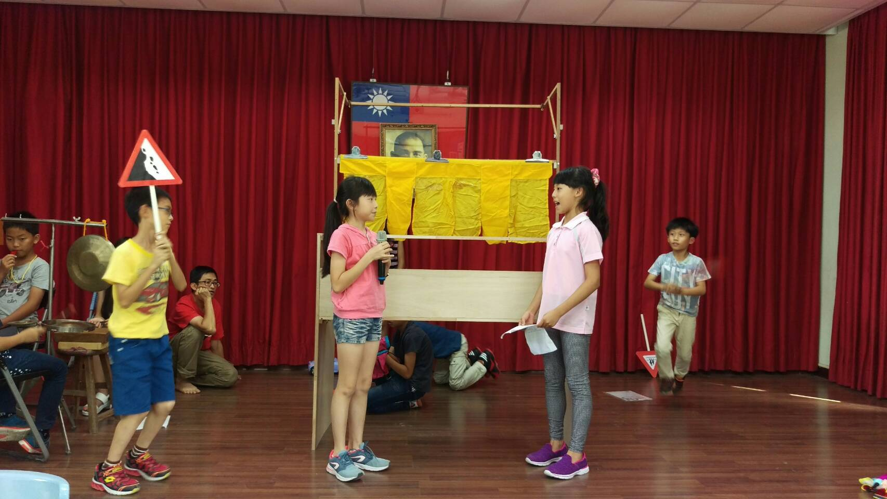
說明：操偶細節指導
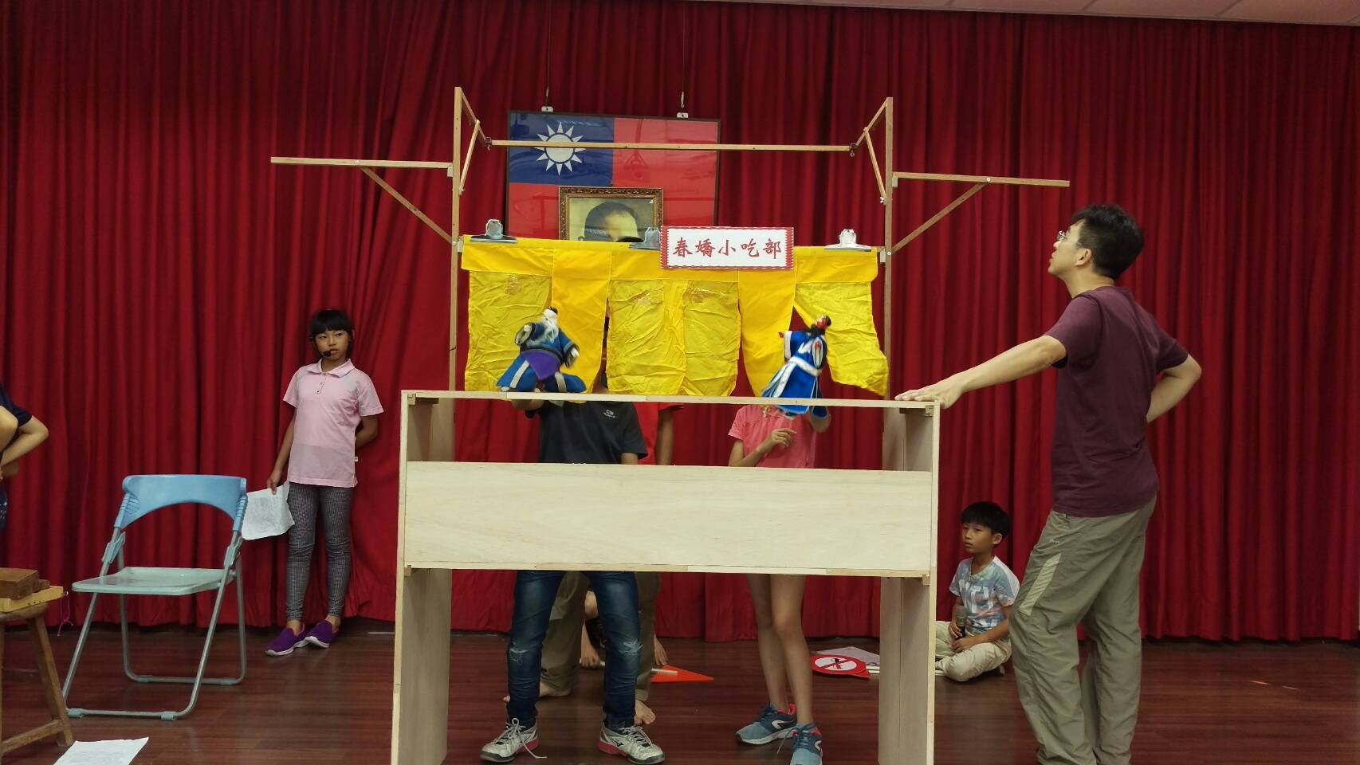
苗栗縣僑樂國民小學辦理108年度「本土語言公開展演活動」
成果照片
活動名稱： 108年度「本土語言公開展演活動」(第一場)
地點與時間：苗栗縣苗栗市玉清宮 108年11月7日 9:20-10:20
說明：客家偶劇演出前，工作任務提醒。
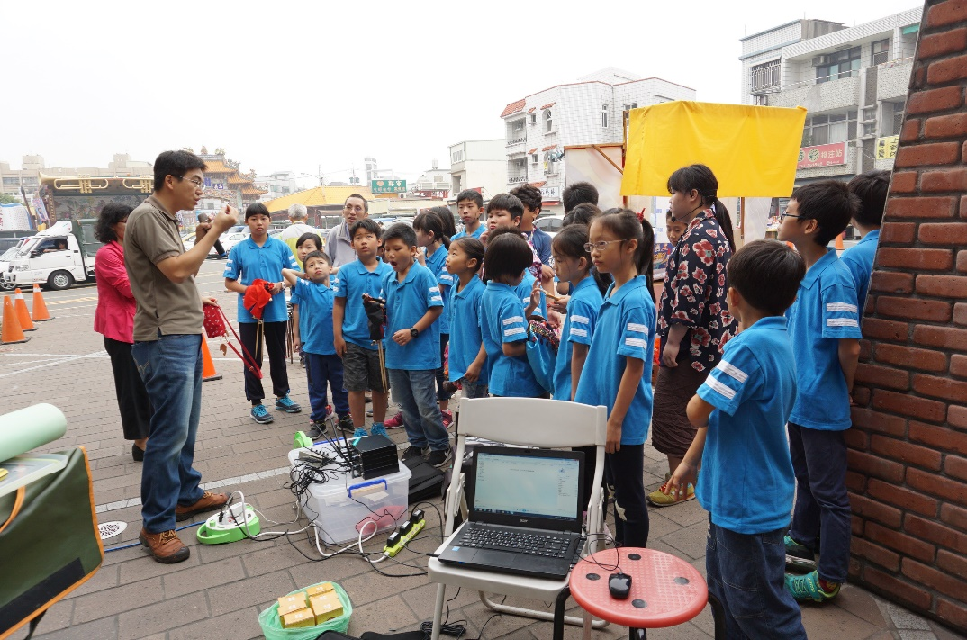
活動名稱： 108年度「本土語言公開展演活動」(第一場)
地點與時間：苗栗縣苗栗市玉清宮 108年11月7日 9:20-10:20
說明：客家偶劇演出前，裝備整理與檢查。
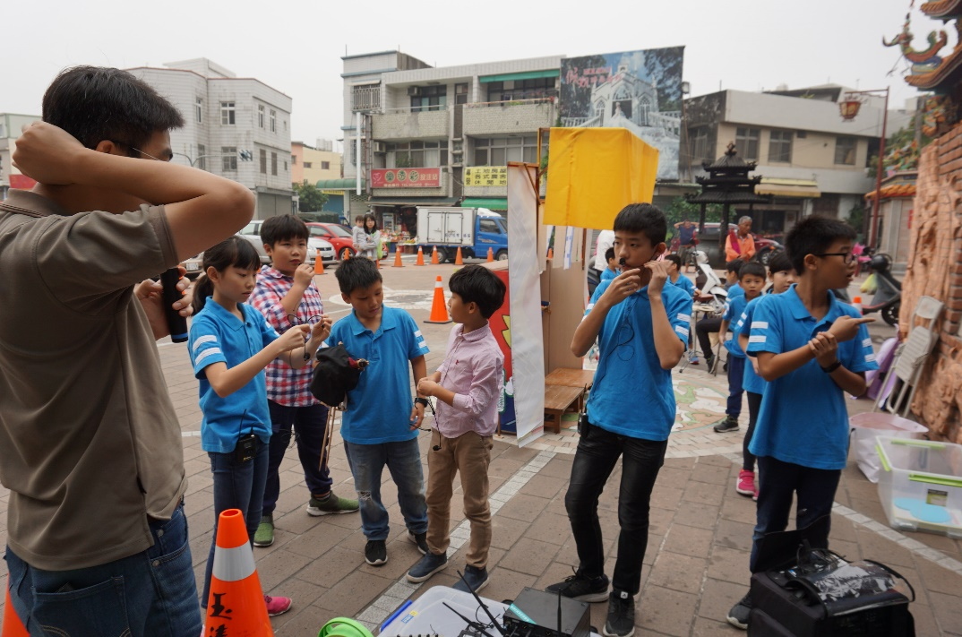

活動名稱： 108年度「本土語言公開展演活動」(第一場)
地點與時間：苗栗縣苗栗市玉清宮 108年11月7日 9:20-10:20
說明：客家偶劇演出前，校長開幕致詞。
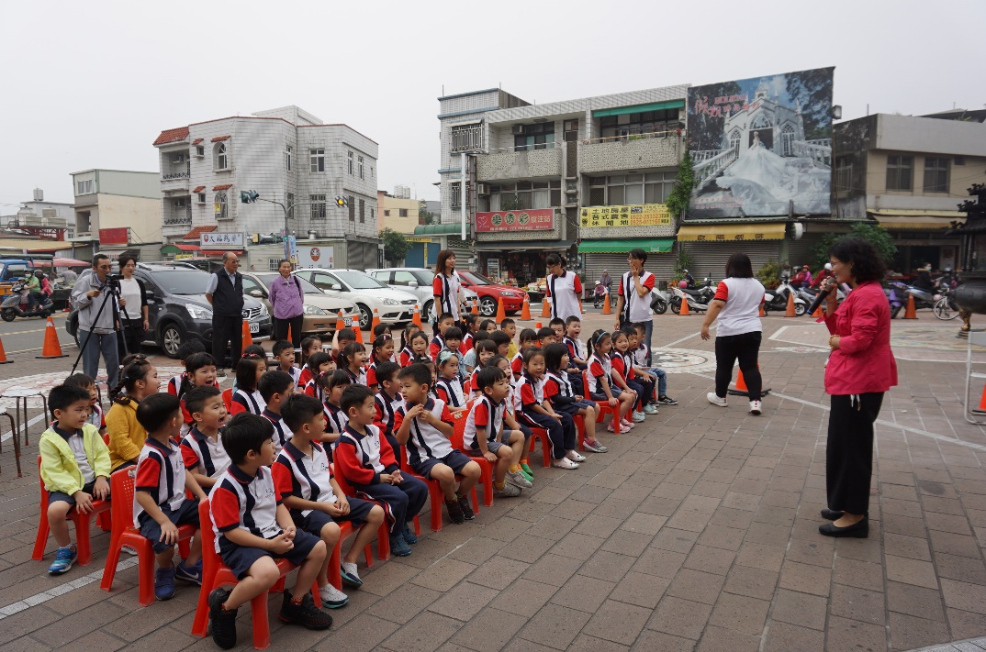
活動名稱： 108年度「本土語言公開展演活動」(第一場)
地點與時間：苗栗縣苗栗市玉清宮 108年11月7日 9:20-10:20
說明：客家偶劇演實況。
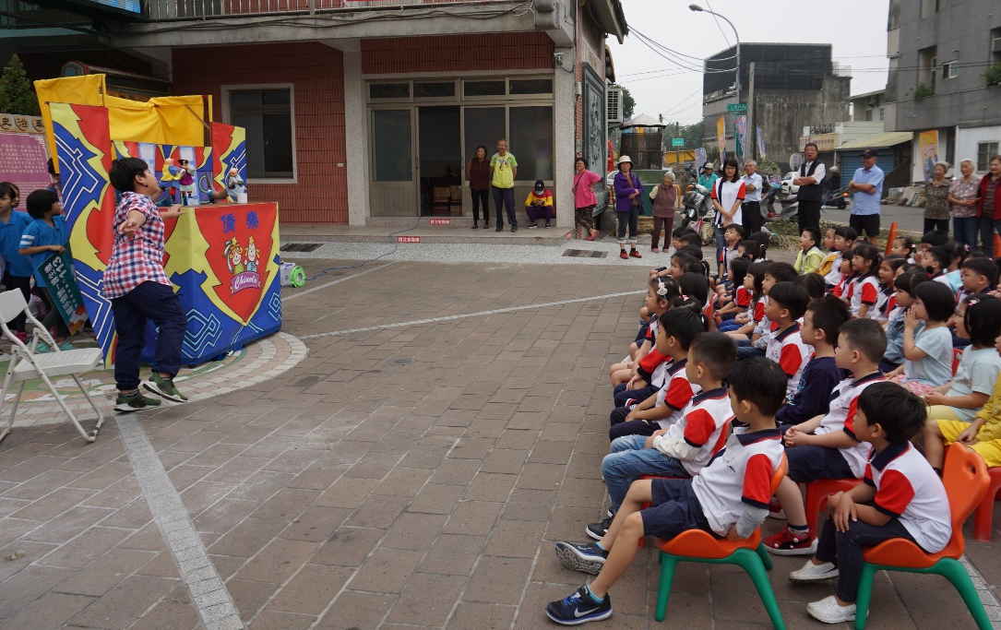

活動名稱： 108年度「本土語言公開展演活動」(第一場)
地點與時間：苗栗縣苗栗市玉清宮 108年11月7日 9:20-10:20
說明：客家偶劇演出實況。
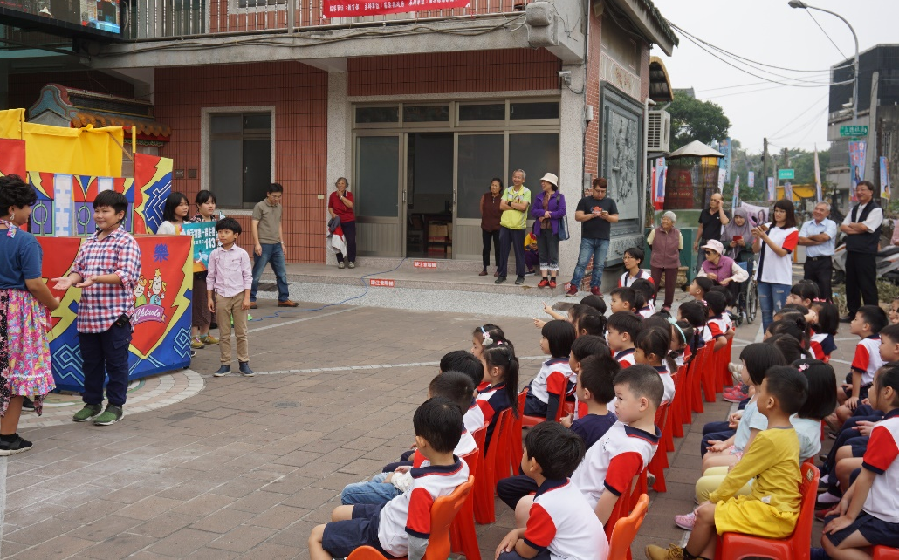
活動名稱： 108年度「本土語言公開展演活動」(第一場)
地點與時間：苗栗縣苗栗市玉清宮 108年11月7日 9:20-10:20
說明：客家偶劇演出實況。
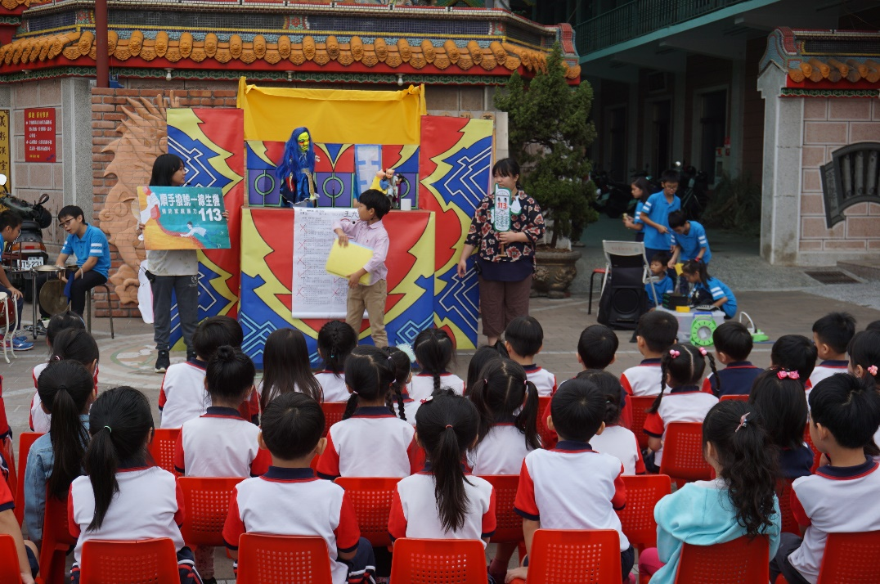

活動名稱： 108年度「本土語言公開展演活動」(第一場)
地點與時間：苗栗縣苗栗市玉清宮 108年11月7日 9:20-10:20
說明：客家偶劇演出實況。
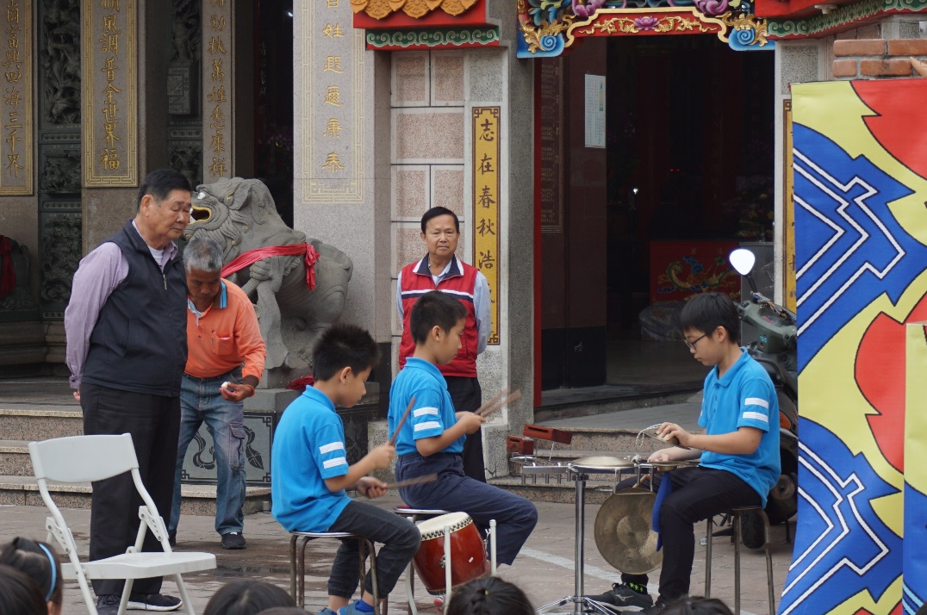
活動名稱： 108年度「本土語言公開展演活動」(第一場)
地點與時間：苗栗縣苗栗市玉清宮 108年11月7日 9:20-10:20
說明：客家偶劇演出謝幕。
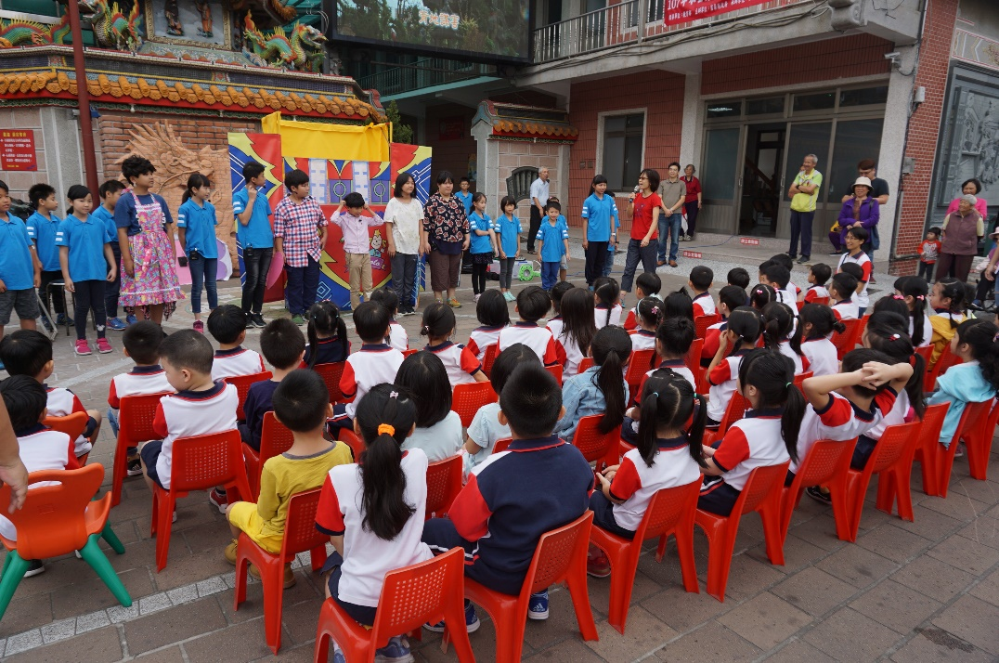

活動名稱： 108年度「本土語言公開展演活動」(第一場)
地點與時間：苗栗縣苗栗市玉清宮 108年11月7日 9:20-10:20
說明：客家偶劇演出現場，觀眾看的歡笑聲不斷。
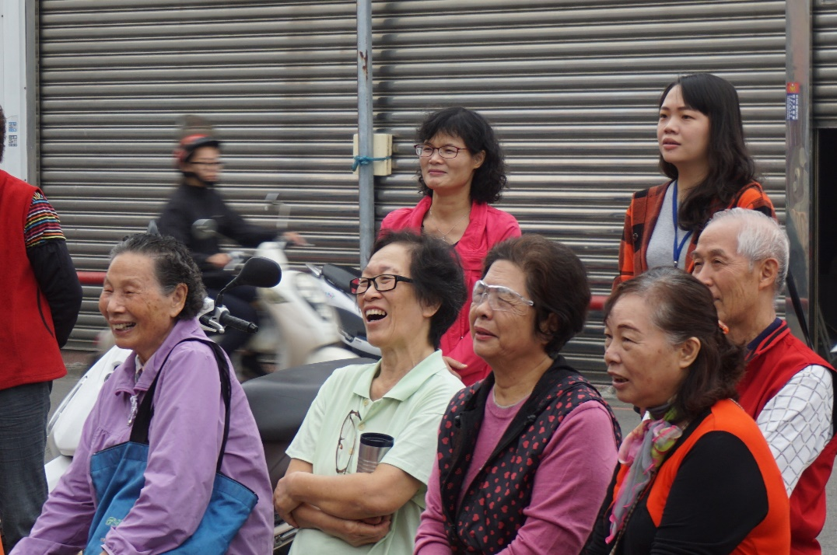
活動名稱： 108年度「本土語言公開展演活動」(第一場)
地點與時間：苗栗縣苗栗市玉清宮 108年11月7日 9:20-10:20
說明：客家偶劇演出現場，小朋友們看的入神。
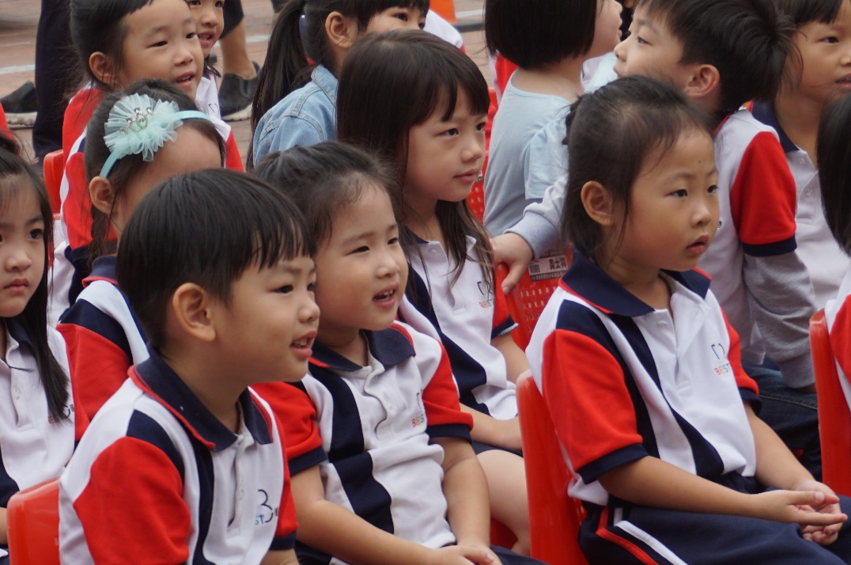

活動名稱： 108年度「本土語言公開展演活動」(第一場)
地點與時間：苗栗縣苗栗市玉清宮 108年11月7日 9:20-10:20
說明：客家偶劇演出後的有獎徵答活動。
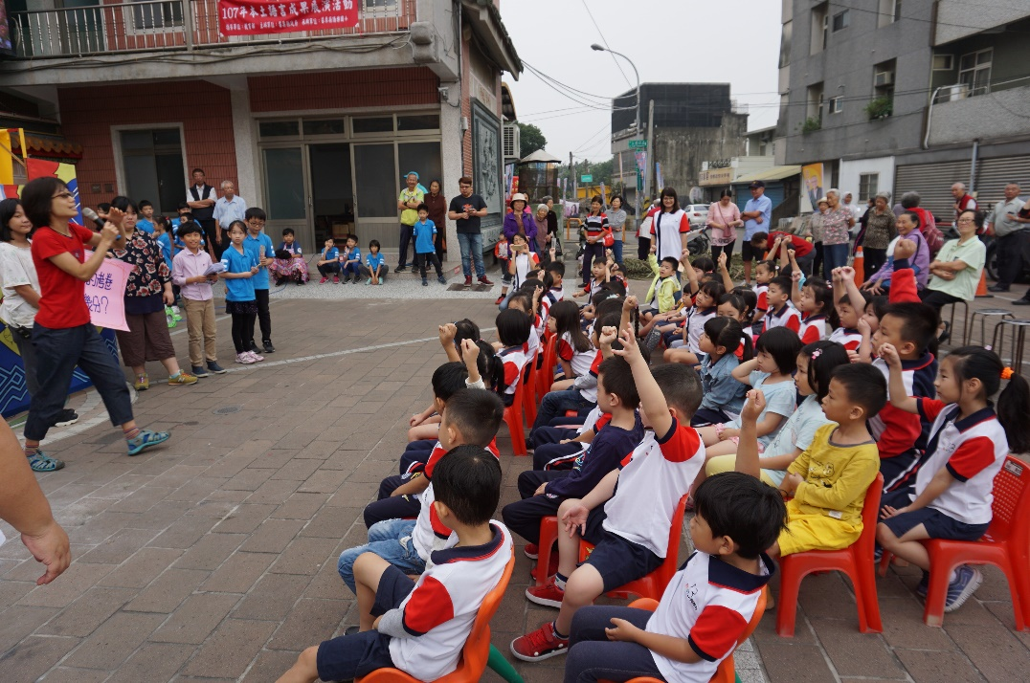
活動名稱： 108年度「本土語言公開展演活動」(第一場)
地點與時間：苗栗縣苗栗市玉清宮 108年11月7日 9:20-10:20
說明：客家偶劇演出後的有獎徵答活動。
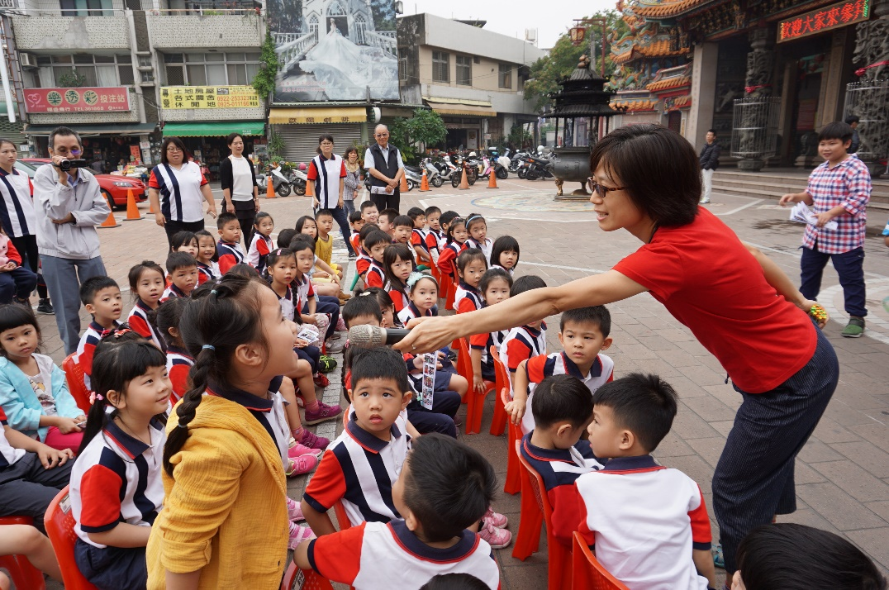

活動名稱： 108年度「本土語言公開展演活動」(第一場)
地點與時間：苗栗縣苗栗市玉清宮 108年11月7日 9:20-10:20
說明：有獎徵答贈品依照預算法62條之一的規定，做好標示，避免置入
性行銷。
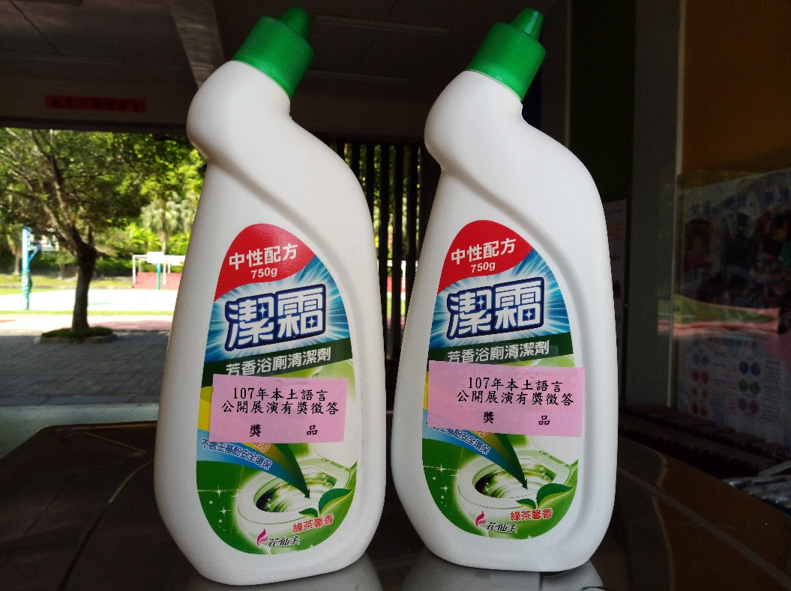
活動名稱： 108年度「本土語言公開展演活動」(第一場)
地點與時間：苗栗縣苗栗市玉清宮 108年11月7日 9:20-10:20
說明：客家歌謠陶笛吹奏表演。
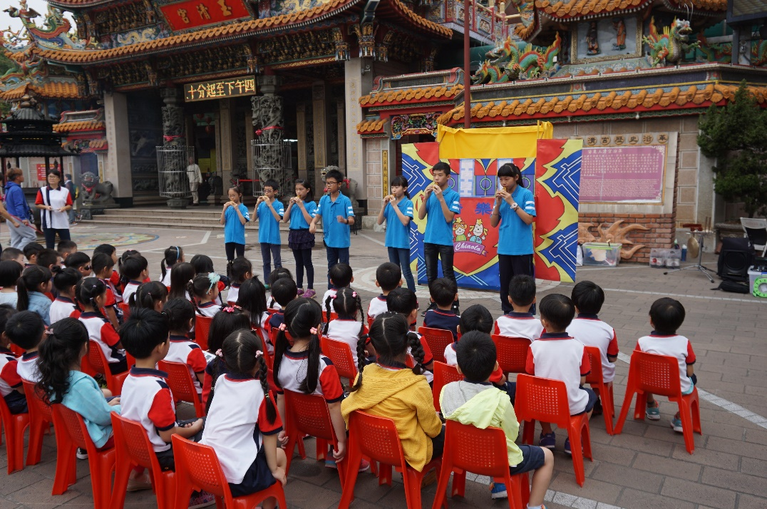

活動名稱： 108年度「本土語言公開展演活動」(第二場)
地點與時間：苗栗縣苗栗市大明寺 108年11月7日 13:40-14:40
說明：客家偶劇演出前工作說明。
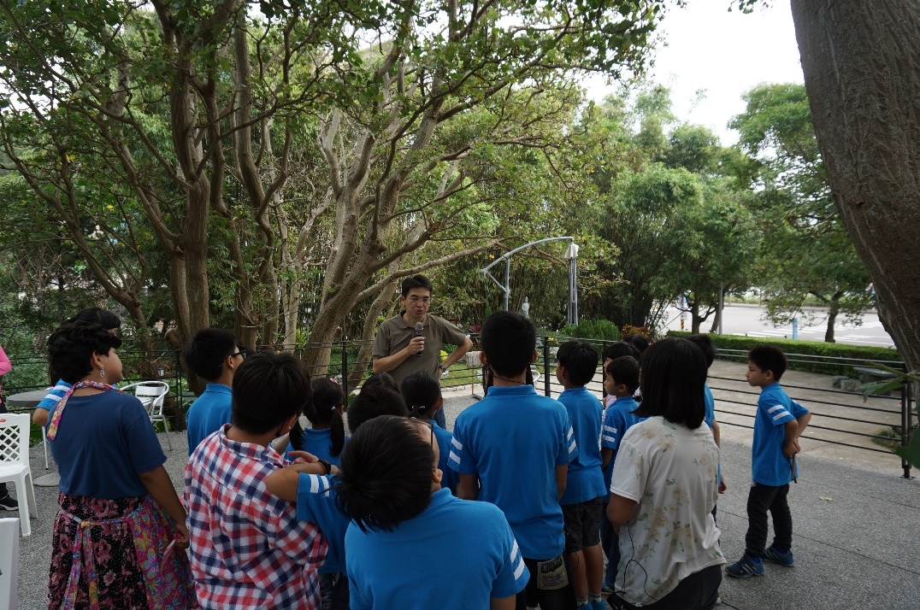
活動名稱： 108年度「本土語言公開展演活動」(第二場)
地點與時間：苗栗縣苗栗市大明寺 108年11月7日 13:40-14:40
說明： 客家偶劇演出實況。
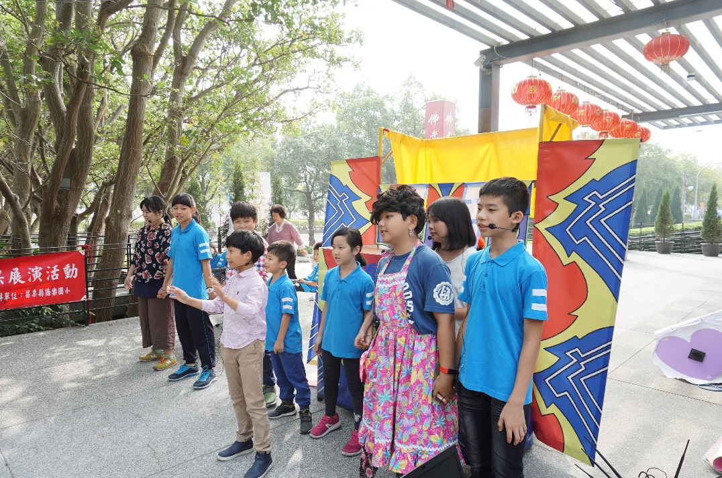

活動名稱： 108年度「本土語言公開展演活動」(第二場)
地點與時間：苗栗縣苗栗市大明寺 108年11月7日 13:40-14:40
說明：觀眾投入其中。
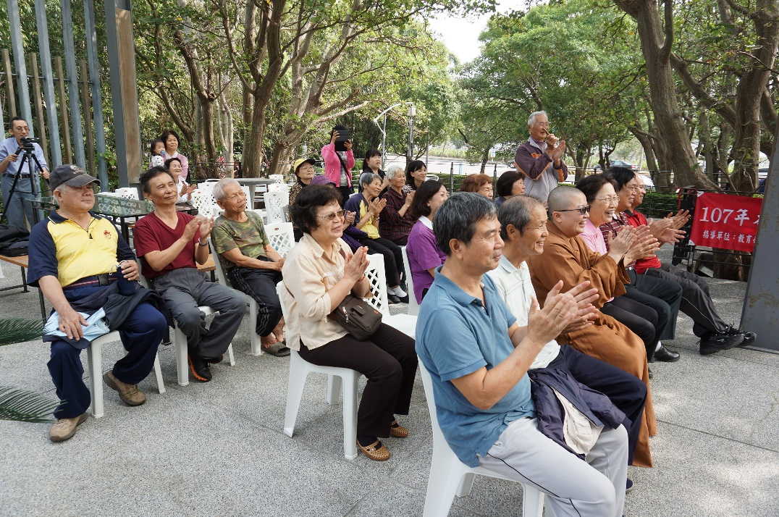
活動名稱： 108年度「本土語言公開展演活動」(第二場)
地點與時間：苗栗縣苗栗市大明寺 108年11月7日 13:40-14:40
說明：有獎徵答互動熱絡。
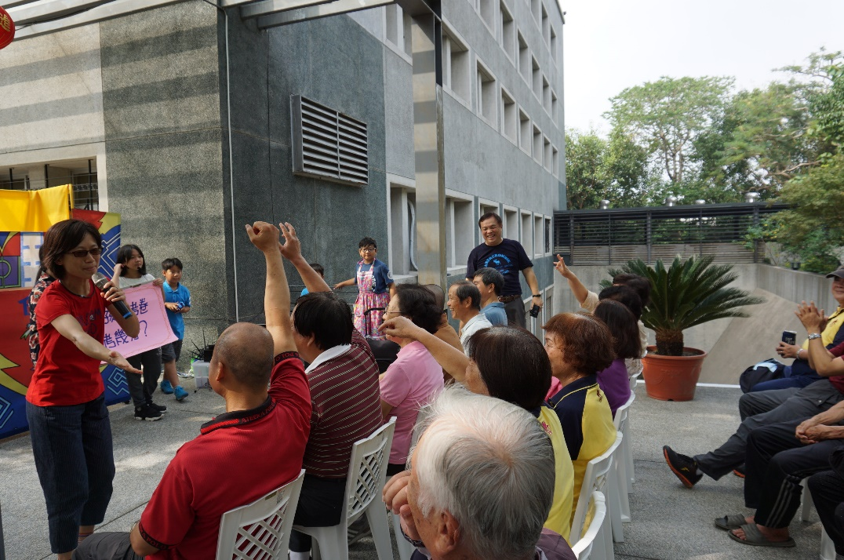

活動名稱： 108年度「本土語言公開展演活動」(第二場)
地點與時間：苗栗縣苗栗市大明寺 108年11月7日 13:40-14:40
說明：客家歌謠陶笛吹奏表演。
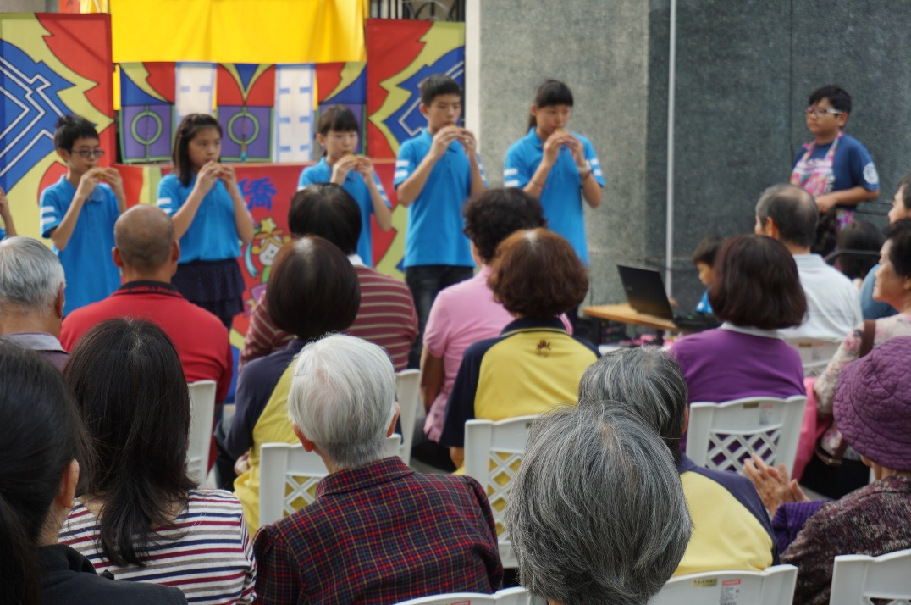
活動名稱： 108年度「本土語言公開展演活動」(第二場)
地點與時間：苗栗縣苗栗市大明寺 108年11月7日 13:40-14:40
說明：大明寺贈送學生紀念品。
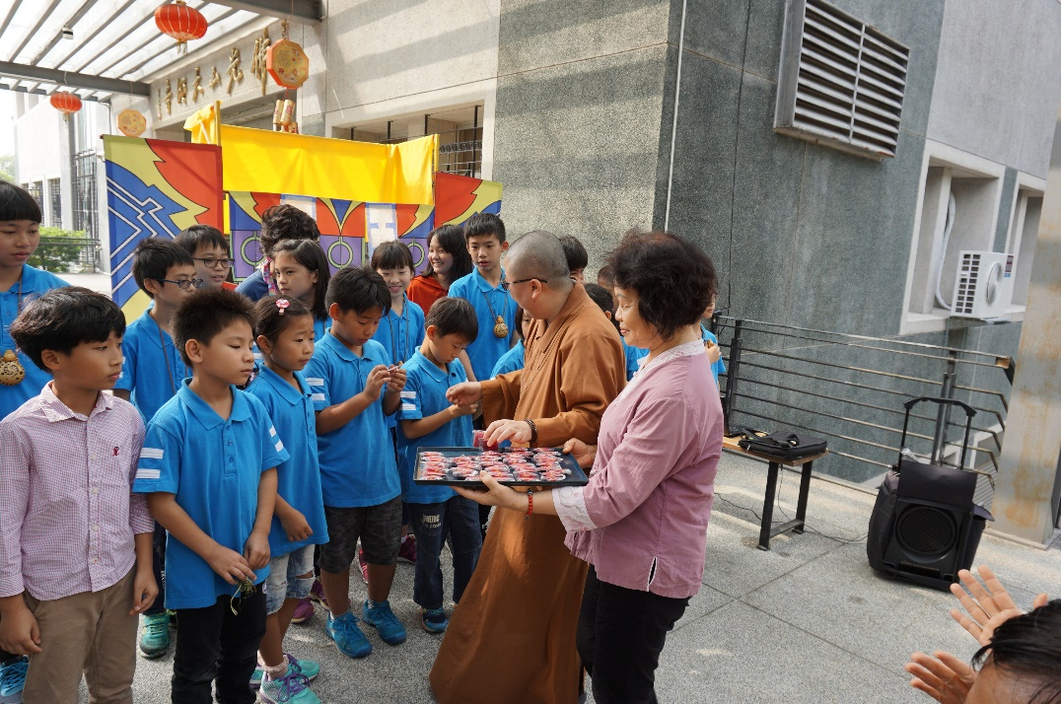

活動名稱： 108年度「本土語言公開展演活動」(第二場)
地點與時間：苗栗縣苗栗市大明寺 108年11月7日 13:40-14:40
說明：活動後結束拍照留念。
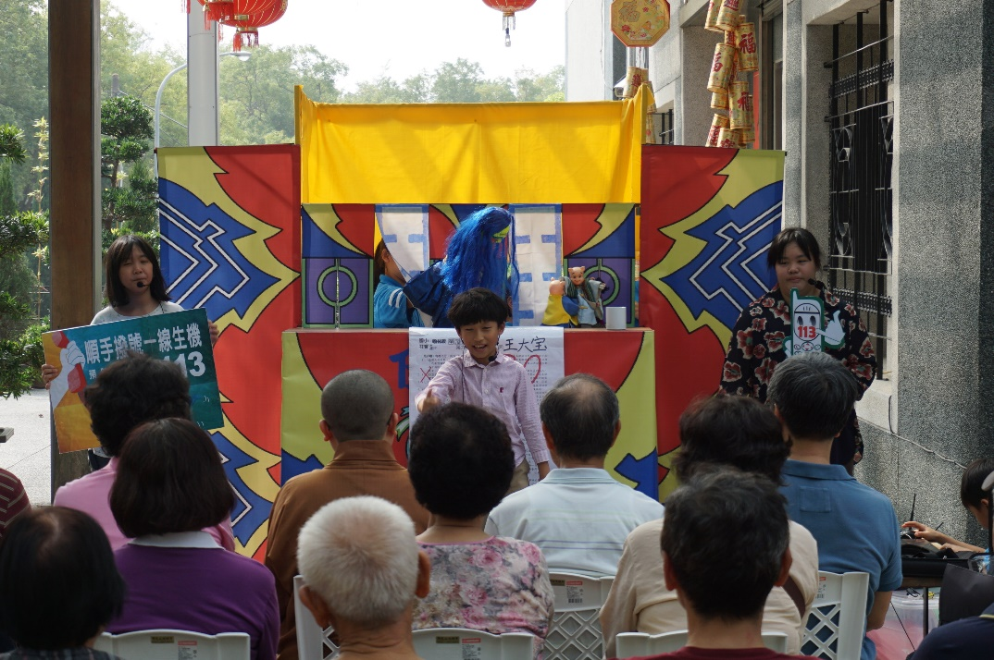
活動名稱： 108年度「本土語言公開展演活動」(第三場)
地點與時間：苗栗縣頭份鎮濫坑社區活動中心108年11月8日 10:20-11:20
說明：有獎徵答實況。
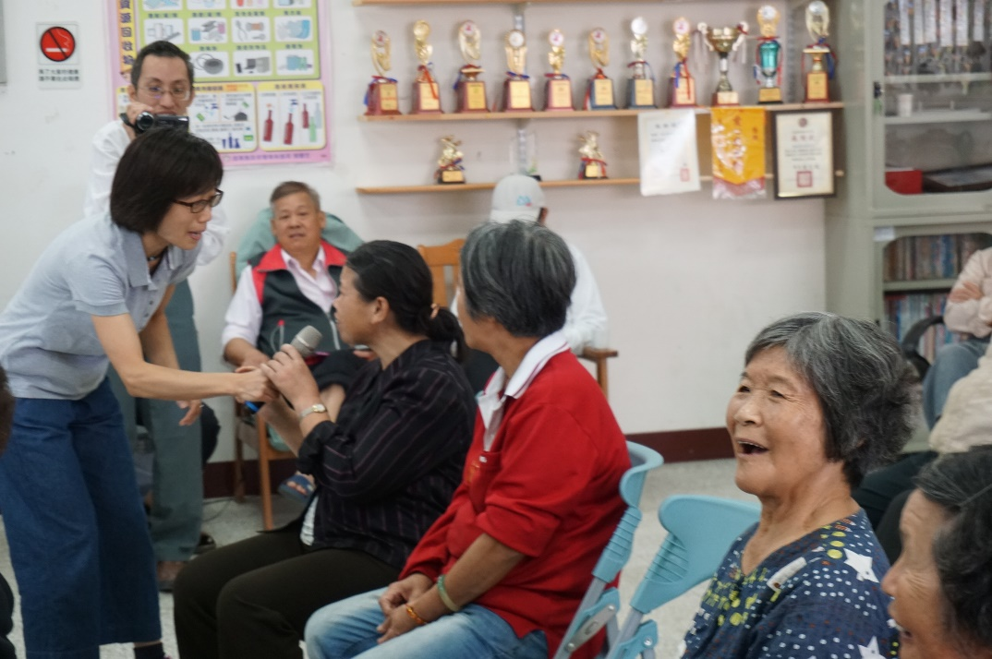

活動名稱： 108年度「本土語言公開展演活動」(第三場)
地點與時間：苗栗縣頭份鎮濫坑社區活動中心108年11月8日 10:20-11:20
說明：有獎徵答實況。
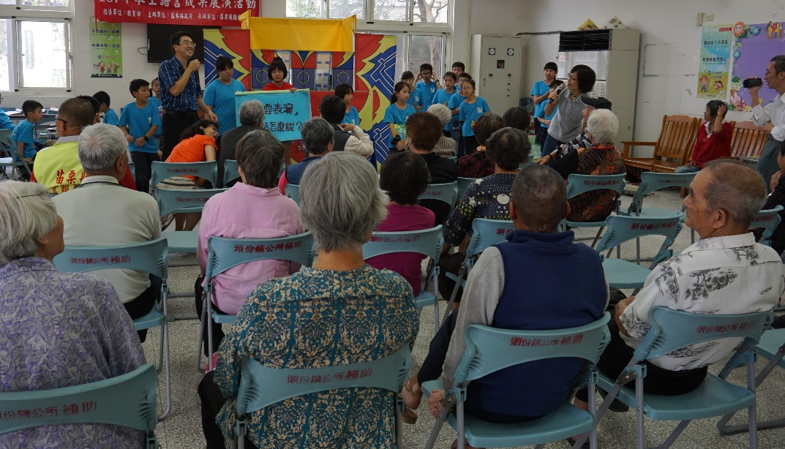
活動名稱： 108年度「本土語言公開展演活動」(第四場)
地點與時間：苗栗縣造橋衛生所108年11月8日 13:20-14:20
說明：曾瑞雲校長開場致詞。
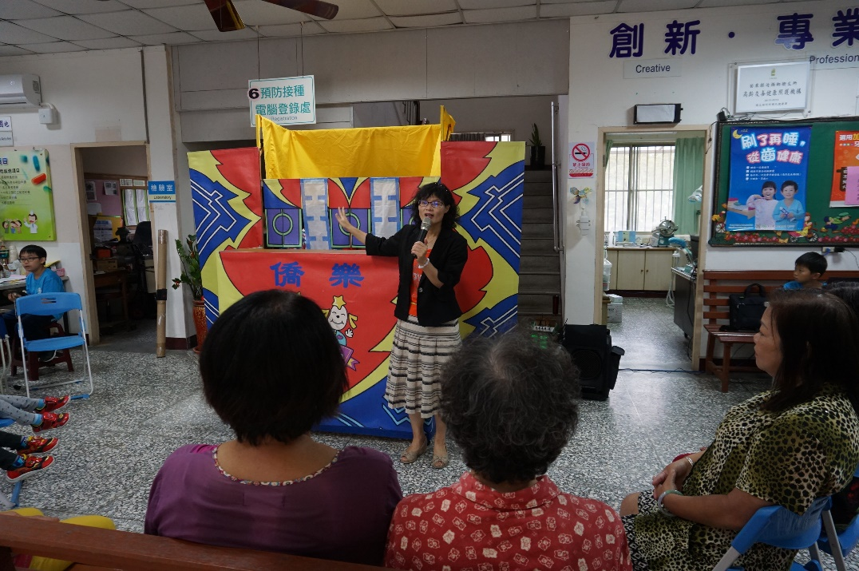

活動名稱： 108年度「本土語言公開展演活動」(第四場)
地點與時間：苗栗縣造橋衛生所108年11月8日 13:20-14:20
說明：演出實況。
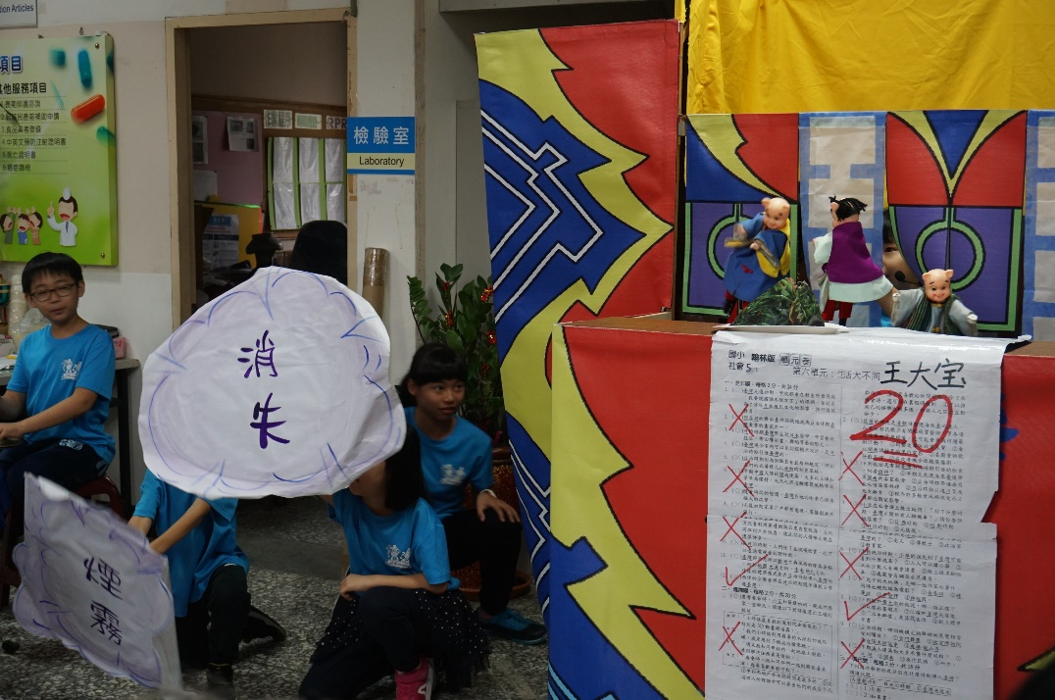
活動名稱： 108年度「本土語言公開展演活動」(第四場)
地點與時間：苗栗縣造橋衛生所108年11月8日 13:20-14:20
說明：有獎徵答實況。
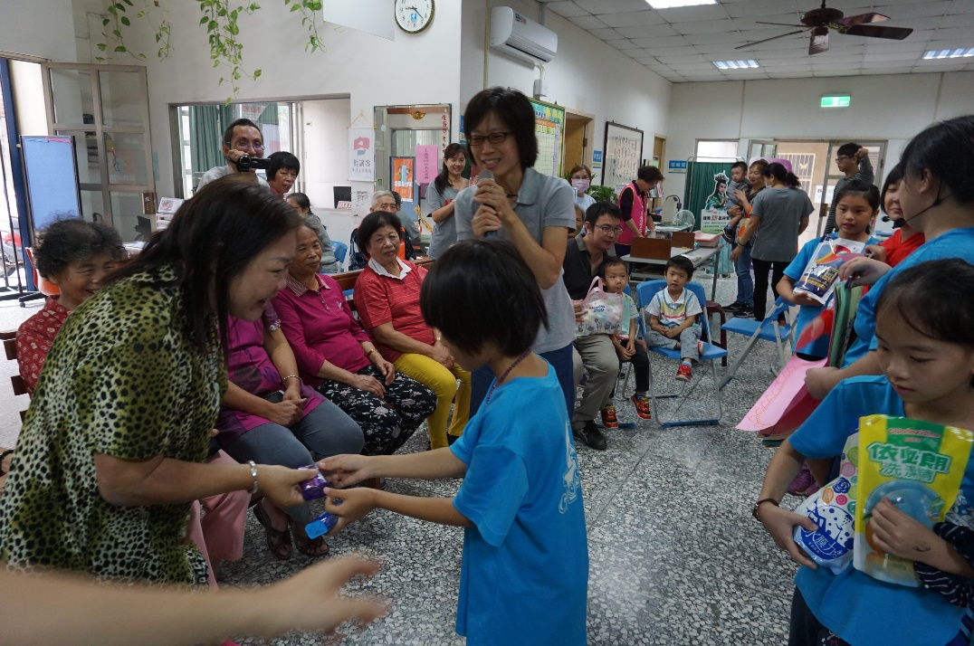

活動名稱： 108年度「本土語言公開展演活動」(第四場)
地點與時間：苗栗縣造橋衛生所108年11月8日 13:20-14:20
說明：觀眾欣賞極為投入。
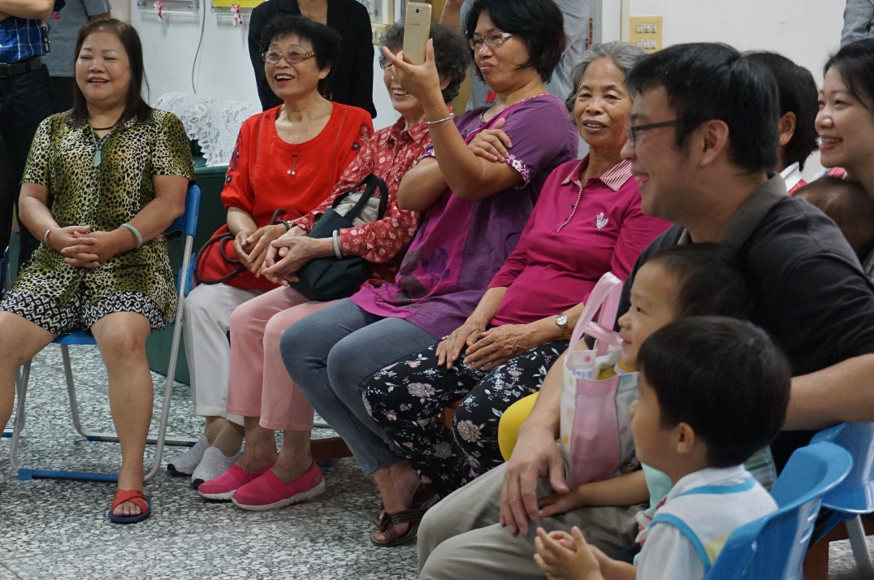
活動名稱： 108年度「本土語言公開展演活動」(第四場)
地點與時間：苗栗縣造橋衛生所108年11月8日 13:20-14:20
說明：演出實況。
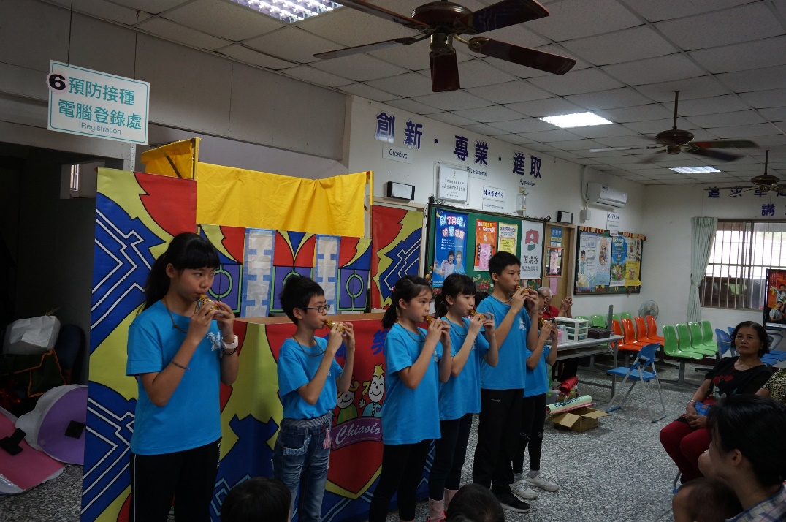

苗栗縣僑樂國民小學辦理108年度「本土語言公開展演活動」報告

場次 | 辦理時間 |  | 活動地點 | 承辦  單位 | 參加人數 | 備註
 | 日期 | 活動內容
4場次 | 108.11.07  至  108.11.08 | 活動一 客家偶劇  活動二 有獎徵答活動  活動三 客家歌謠陶笛吹奏 | 苗栗市玉清宮、苗栗市大明寺、頭份濫坑社區活動中心、造橋鄉衛生所 | 僑樂國小 | 每場平均約47人
辦 理 總 場 次 |  |  | 共4場
合計總參加人數估算 |  |  | 約190人
聯絡電話：037-541143-12 填表日期：108年11月20日

宣導場次表如下：
場次一、三
時間 | 內 容 | 備 註
0:900-09:20 | 場地布置、彩排與順場 | - 主持人  - 表演團隊
09:20-09:25 | 開場與長官致詞
09:25-09:45 | 客家布袋戲-爸爸回來了！ | - 長官致詞  - 照相
09:45-10:05 | 有獎徵答 | 1. 主持人
10:05-10:15 | 客家歌謠陶笛吹奏  月光光  里の秋 | - 學生與作品  - 學生與觀眾互動
10:15-10:20 | 致謝詞
10:20-10:30 | 設備運送與人員返校

場次二、四
時間 | 內 容 | 備 註
13:15-13:40 | 場地布置、彩排與順場 | - 主持人  - 表演團隊
13：40-13:45 | 開場與長官致詞
13:45-14:05 | 客家布袋戲-爸爸回來了！ | - 長官致詞  - 照相
14:05-14:25 | 有獎徵答 | 1. 主持人
14:25-14:35 | 客家歌謠陶笛吹奏  月光光  里の秋 | - 學生與作品  - 學生與觀眾互動
14:35-14:40 | 致謝詞
14:40-14:50 | 設備運送與人員返校

成效分析-量化分析(滿意度調查)
一、活動時間：108.11.07至108.11.08
二、調查對象：參加之學員。
三、調查人數：問卷發出123份，回收89份，有效樣本數77人。
四、資料分析：
內容 | 滿意度統計
 | 非常滿意 | 滿意 | 待改進
宣導內容 | 100.00% | 0.00% | 0%
學生演出 | 97.10% | 2.90% | 0%
知識吸收 | 88.57% | 11.43% | 0%
活動場地 | 97.10% | 2.90% | 0%

說明：
對演出內容、學生演出、知識吸收、活動場地等項度感受在「滿意以上」者均達100%；，其中以宣導內容、學生演出、活動場地等項度感受為佳。
成效分析-質性分析
一、此次活動是否有地方要再改進？
- 部分活動場地進出動線不理想，空間擁擠。
- 部分活動場地無空調，比較悶熱。
二、此次活動的助益？
參加者透過古早味布袋戲演出與相聲，學習到與生活最貼切的社會安全常識與法規，並結合有獎徵答，寓教於樂，並提供現場現場Q＆A，效果極佳。
三、下次辦理相關教學的建議事項
- 希望場地選擇時，能考量停車問題。
- 活動資訊希望能提早公布，以便安排規劃個人行事。
家暴防治劇本
附錄

※鬧台，客家歌音樂起～全部人出場唱歌，間奏唱歌人退場，社工出場音樂壓低
社工：大家好～我是錦水村社工xxx，做麼介都愛煞猛愛拼，正會成功。無過這過程非常辛苦，有時節不免會壓力大。無過壓力唔冇亂發脾氣，尤其係一家之主做阿爸介人。今分天要來跟大家講一介故事。
我們對別人多付出一些關心，很多事情都可以做事先的預防喔。
話說啊春嬌和志明住在錦水村，志明是貿易公司的業務員，最近工作壓力很大，有一天心情不好下班回家，家裡面的大寶、二寶、三寶卻還不知道，後來事情發生了～

※音樂淡出，大寶二寶三寶分別上，配樂門鈴，爸爸內白：（客語）開門哪～開門! 配樂門鈴
三個孩子：當像阿爸轉來哩，涯來去開門。（動作開門）爸爸回來囉～配樂搞什麼
（父自後台出邊唱山歌邊拉椅子坐下）
爸爸：你三啥滅麼介！？害我在外面等很久！哼！？（坐下，趴下喘氣）
※二寶自後台拿一杯水放戲台上
二寶：爸爸，這邊有水。
爸爸：水水水？水在哪？
二寶：爸爸水在這。（爸爸看戲台）
爸爸：哪有人賴子拿水，還要你爸自己去拿的？（爸爸拿水準備喝配樂停）
二寶：爸爸，我的社會考卷要簽名。
爸爸：啥？考卷？在哪裡？配樂不及格（鼓考卷滾下台）（邊喝水看～吐）20分？（看觀眾）社會只考20分（站起），我面子都給你丟光了（推二寶戲偶，坐下吐 趴桌子）
大寶：爸爸好像喝醉了耶？
爸爸：…董事長，請再給我一次機會。你放心，我明天一定會交報告的…配樂數學
三寶：爸爸，爸爸…
爸爸：董事長，你放心，今年業績一定會衝高…（爸爸轉頭）
三寶：爸爸，爸爸，我這題數學…
爸爸：（敲桌）吵什麼吵？沒看到你爸涯心情不好是嗎？
大寶：爸爸，爸爸…這個月要交戶外教學費…
爸爸：錢錢錢，你以為錢很好賺嗎？（媽媽端菜上來）你今天係怎般？老公辛苦工作回來，馬上就要喊涯吃東西…(低頭看盤子，站起）你看，全部就係菜，難怪小孩子都長得恁細隻？（轉頭指台上小孩）配樂崩潰我每天辛苦工作，家裡亂七八糟，小鬼成績那麼爛，食夜又淨吃菜…汝等全部雞隨人～啊啊啊…（兩人把布拉開，演員蹲下，變大偶，入後台）
大寶：啊爸爸變成怪物發瘋了～啊（急風台上左右追逐下，路人進入）
阿桑1：隔壁的不知道發生什麼事情了？恁得人驚？（客語）
阿桑2：唔知會出事情冇？（社工進）
社工：歐巴桑配樂倉停，唔冇再這直看，（面觀眾）各位阿公阿婆，這時候就要快快拿手機（手機道具拿出）請打婦幼保護～防家暴專線113！（拿出大字報）
※內白：救命啊～爸爸發瘋了。台上偶全部上配樂接下
怪物：哈哈哈…
眾人：爸爸爸爸～
社工：住手！配樂切倉這位阿爸，你打小嬰子打小孩，會違反家庭暴力防治法，會分警察抓去。
阿桑1：請打婦幼保護防家暴專線113！配樂傷心（爸爸嚇）
爸爸：其實…涯也不想發脾氣，其實我也不想打小孩，但是我工作壓力大，老闆每天都逼我，我底下的人都不聽我的命令，回到家脾氣就會特別不好。
社工：這位爸爸，還有媽媽小朋友們請出來。（所有人拿偶出來，爸爸拿趴桌上哽咽）
孩子：爸爸別哭，我幫你按摩。（小朋友按摩）
爸爸：謝謝你們，你們真是我最好的家人。
社工：是啊～爸爸，工作上一時的不如意，不能成為家暴的藉口。把心裡的話說出來，家人可以一起渡過困難啊。
阿桑1：各位親愛的阿公阿婆，鄰里間守望相助要靠我們大家，但是當在家中遭受家庭暴力或看到其他人有類似情形時，要勇敢站出來關心他人。還記得家暴防治專線號碼是多少呢？（全體演員：113！）謝謝大家!

